2014年全国统一高考物理试卷（新课标Ⅰ）
一、选择题：本题共8小题，每小题6分，在每题给出的四个选项中，第14-18题只有一项符合题目要求，第19-21题有多项符合题目要求。全部选对的得6分，选对但不全的得3分，有选错的得0分。
1．（6分）在法拉第时代，下列验证“由磁产生电”设想的实验中，能观察到感应电流的是（ ）
A．将绕在磁铁上的线圈与电流表组成一闭合回路，然后观察电流表的变化
B．在一通电线圈旁放置一连有电流表的闭合线圈，然后观察电流表的变化
C．将一房间内的线圈两端与相邻房间的电流表连接，往线圈中插入条形磁铁后，再到相邻房间去观察电流表的变化
D．绕在同一铁环上的两个线圈，分别接电源和电流表，在给线圈通电或断电的瞬间，观察电流表的变化
2．（6分）关于通电直导线在匀强磁场中所受的安培力，下列说法正确的是（ ）
A．安培力的方向可以不垂直于直导线
B．安培力的方向总是垂直于磁场的方向
C．安培力的大小与通电导线和磁场方向的夹角无关
D．将直导线从中折成直角，安培力的大小一定变为原来的一半
3．（6分）如图，MN为铝质薄平板，铝板上方和下方分别有垂直于图平面的匀强磁场（未画出），一带电粒子从紧贴铝板上表面的P点垂直于铝板向上射出，从Q点穿越铝板后到达PQ的中点O．已知粒子穿越铝板时，其动能损失一半，速度方向和电荷量不变，不计重力，铝板上方和下方的磁感应强度大小之比为（ ）
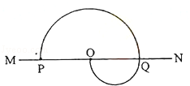
A．2 B． C．1 D．
4．（6分）如图所示，用橡皮筋将一小球悬挂在小车的架子上，系统处于平衡状态，现使小车从静止开始向左加速，加速度从零开始逐渐增大到某一值，然后保持此值，小球稳定时细线偏离竖直方向到某一角度（橡皮筋在弹性限度内）。与稳定在竖直位置时相比，小球的高度（ ）
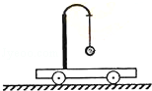
A．一定降低
B．一定升高
C．保持不变
D．升高或降低由橡皮筋的劲度系数决定
5．（6分）如图（a），线圈ab、cd绕在同一软铁芯上，在ab线圈中通以变化的电流，用示波器测得线圈cd间电压如图（b）所示，已知线圈内部的磁场与流经线圈的电流成正比，则下列描述线圈ab中电流随时间变化关系的图中，可能正确的是（ ）
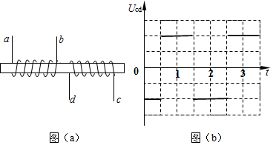
A．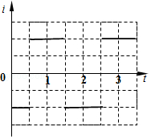 B．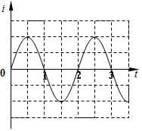
C．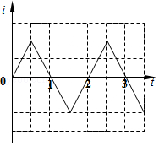 D．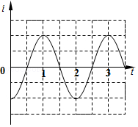
6．（6分）太阳系各行星几乎在同一平面内沿同一方向绕太阳做圆周运动，当地球恰好运行到某地外行星和太阳之间，且三者几乎排成一条直线的现象，天文学家称为“行星冲日”，据报道，2014年各行星冲日时间分别为：1月6日木星冲日；4月9日火星冲日；5月11日土星冲日；8月29日海王星冲日；10月8日天王星冲日．已知地球及各地外行星绕太阳运动的轨道半径如下表所示，则下列判断正确的是（ ）
 | 地球 | 火星 | 木星 | 土星 | 天王星 | 海王星
轨道半径（AU） | 1.0 | 1.5 | 5.2 | 9.5 | 19 | 30
A．各地外行星每年都会出现冲日现象
B．在2015年内一定会出现木星冲日
C．天王星相邻两次冲日的时间间隔为土星的一半
D．地外行星中，海王星相邻两次冲日的时间间隔最短
7．（6分）如图，两个质量均为m的小木块a和b（可视为质点）放在水平圆盘上，a与转轴OO′的距离为L，b与转轴的距离为2L．木块与圆盘的最大静摩擦力为木块所受重力的k倍，重力加速度大小为g．若圆盘从静止开始绕转轴缓慢地加速转动，用ω表示圆盘转动的角速度，下列说法正确的是（ ）
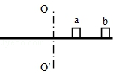
A．a、b所受的摩擦力始终相等
B．b一定比a先开始滑动
C．ω=是b开始滑动的临界角速度
D．当ω=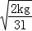时，a所受摩擦力的大小为kmg
8．（6分）如图，在正电荷Q的电场中有M、N、P、F四点，M、N、P为直角三角形的三个顶点，F为MN的中点，∠M=30°，M、N、P、F四点处的电势分别用φ_{M}、φ_{N}、φ_{P}、φ_{F}表示，已知φ_{M}=φ_{N}、φ_{P}=φ_{F}，点电荷Q在M、N、P三点所在平面内，则（ ）
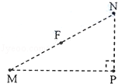
A．点电荷Q一定在MP的连线上
B．连接PF的线段一定在同一等势面上
C．将正试探电荷从P点搬运到N点，电场力做负功
D．φ_{P}＞φ_{M}

三、非选择题：包括必考题和选考题两部分（一）必考题（共129分）
9．（6分）某同学利用图甲所示实验装置及数字化信息系统获得了小车加速度a与钩码的质量m的对应关系图，如图乙所示，实验中小车（含发射器）的质量为200g，实验时选择了不可伸长的轻质细绳和轻定滑轮，小车的加速度由位移传感器及与之相连的计算机得到．回答下列问题：
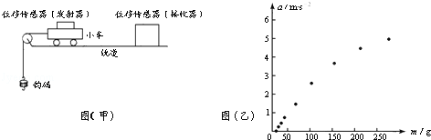
（1）根据该同学的结果，小车的加速度与钩码的质量成 （填“线性”或“非线性”）关系；
（2）由图乙可知，a﹣m图线不经过原点，可能的原因是 ；
（3）若利用本实验来验证“小车质量不变的情况下，小车的加速度与作用力成正比”的结论，并直接以钩码所受重力mg作为小车受到的合外力，则实验中应采取的改进措施是 ，钩码的质量应满足的条件是 ．
10．（9分）利用如图（a）所示电路，可以测量电源的电动势和内阻，所用的实验器材有：
待测电源，电阻箱R（最大阻值999.9Ω），电阻R₀（阻值为3.0Ω），电阻R₁（阻值为3.0Ω），电流表（量程为200mA，内阻为R_{A}=6.0Ω），开关S．
实验步骤如下：
①将电阻箱阻值调到最大，闭合开关S；
②多次调节电阻箱，记下电流表的示数I和电阻箱相应的阻值R；
③以为纵坐标，R为横坐标，作出﹣R图线（用直线拟合）；
④求出直线的斜率k和在纵轴上的截距b
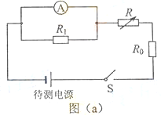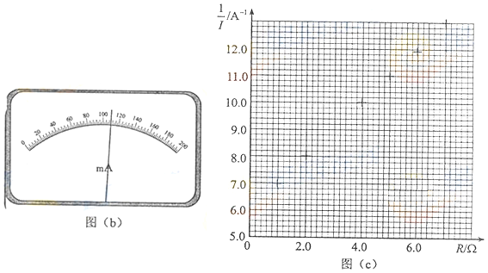
回答下列问题：
（1）分别用E和r表示电源的电动势和内阻，则和R的关系式为 ；
（2）实验得到的部分数据如下表所示，其中电阻R=3.0Ω时电流表的示数如图（b）所示，读出数据，完成下表．答：① ，② ．
R/Ω | 1.0 | 2.0 | 3.0 | 4.0 | 5.0 | 6.0 | 7.0
I/A | 0.143 | 0.125 | ① | 0.100 | 0.091 | 0.084 | 0.077
/A^{﹣1} | 6.99 | 8.00 | ② | 10.0 | 11.0 | 11.9 | 13.0
（3）在图（c）的坐标纸上将所缺数据点补充完整并作图，根据图线求得斜率k= A^{﹣1}Ω^{﹣1}，截距b= A^{﹣1}；
（4）根据图线求得电源电动势E= V，内阻r= Ω．
11．（12分）公路上行驶的两辆汽车之间应保持一定的安全距离。当前车突然停止时，后车司机可以采取刹车措施，使汽车匀减速在安全距离内停下而不会与前车相碰。通常情况下，人的反应时间和汽车系统的反应时间之和为1s（这一时间段内车仍保持匀速）。当汽车在晴天干燥沥青路面上以108km/h的速度匀速行驶时，安全距离为120m。设雨天时汽车匀减速时的加速度为晴天时的，若要求安全距离仍为120m，求汽车在雨天安全行驶的最大速度。

12．（20分）如图，O、A、B为同一竖直平面内的三个点，OB沿竖直方向，∠BOA=60°，OB=OA，将一质量为m的小球以一定的初动能自O点水平向右抛出，小球在运动过程中恰好通过A点，使此小球带电，电荷量为q（q＞0），同时加一匀强电场，场强方向与△OAB所在平面平行．现从O点以同样的初动能沿某一方向抛出此带电小球，该小球通过了A点，到达A点时的动能是初动能的3倍，若该小球从O点以同样的初动能沿另一方向抛出，恰好通过B点，且到达B点时的动能为初动能的6倍，重力加速度大小为g，求：
（1）无电场时，小球到达A点时的动能与初动能的比值；
（2）电场强度的大小和方向．
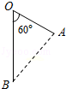

（二）选考题，共45分，请考生从给出的3类物理题、3类化学题，2类生物题中每科任选一题作答。【物理-选修3-3】
13．（6分）一定量的理想气体从状态a开始，经历三个过程ab、bc、ca回到原状态，其p﹣T图象如图所示，下列判断正确的是（ ）
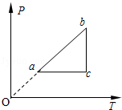
A．过程bc中气体既不吸热也不放热
B．过程ab中气体一定吸热
C．过程ca中外界对气体所做的功等于气体所放的热
D．a、b和c三个状态中，状态a分子的平均动能最小
E．b和c两个状态中，容器壁单位面积单位时间内受到气体分子撞击的次数不同
14．（9分）一定质量的理想气体被活塞封闭在竖直放置的圆柱形气缸内，气缸壁导热良好，活塞可沿气缸壁无摩擦地滑动．开始时气体压强为p，活塞下表面相对于气缸底部的高度为h，外界的温度为T₀，现取质量为m的沙子缓慢地倒在活塞的上表面，沙子倒完时，活塞下降了，若此后外界的温度变为T，求重新达到平衡后气体的体积．已知外界大气的压强始终保持不变、重力加速度大小为g．

【物理-选修3-4】
15．图（a）为一列简谐横波在t=2s时的波形图，图（b）为媒质中平衡位置在x=1.5m处的质点的振动图象，P是平衡位置为x=2m的质点，下列说法正确的是（ ）
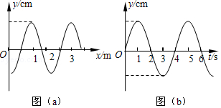
A．波速为0.5m/s
B．波的传播方向向右
C．0～2s时间内，P运动的路程为8cm
D．0～2s时间内，P向y轴正方向运动
E．当t=7s时，P恰好回到平衡位置
16．一个半圆柱形玻璃砖，其横截面是半径为R的半圆，AB为半圆的直径，O为圆心，如图所示，玻璃的折射率n=。
（i）一束平行光垂直射向玻璃砖的下表面，若光线到达上表面后，都能从该表面射出，则入射光束在AB上的最大宽度为多少？
（ii）一细束光线在O点左侧与O相距R处垂直于AB从下方入射，求此光线从玻璃砖射出点的位置。
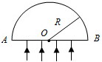

【物理-选修3-5】
17．关于天然放射性，下列说法正确的是（ ）
A．所有元素都可能发生衰变
B．放射性元素的半衰期与外界的温度无关
C．放射性元素与别的元素形成化合物时仍具有放射性
D．α、β和γ三种射线，γ射线的穿透力最强
E．一个原子核在一次衰变中可同时放出α、β和γ三种射线
18．如图，质量分别为m_{A}、m_{B}的两个弹性小球A、B静止在地面上方，B球距地面的高度h=0.8m，A球在B球的正上方，先将B球释放，经过一段时间后再将A球释放，当A球下落t=0.3s时，刚好与B球在地面上方的P点相碰，碰撞时间极短，碰后瞬间A球的速度恰为零。已知m_{B}=3m_{A}，重力加速度大小g=10m/s²，忽略空气阻力及碰撞中的动能损失，求：
（i）B球第一次到达地面时的速度；
（ii）P点距离地面的高度。
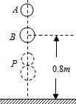

2014年全国统一高考物理试卷（新课标Ⅰ）
参考答案与试题解析

一、选择题：本题共8小题，每小题6分，在每题给出的四个选项中，第14-18题只有一项符合题目要求，第19-21题有多项符合题目要求。全部选对的得6分，选对但不全的得3分，有选错的得0分。
1．（6分）在法拉第时代，下列验证“由磁产生电”设想的实验中，能观察到感应电流的是（ ）
A．将绕在磁铁上的线圈与电流表组成一闭合回路，然后观察电流表的变化
B．在一通电线圈旁放置一连有电流表的闭合线圈，然后观察电流表的变化
C．将一房间内的线圈两端与相邻房间的电流表连接，往线圈中插入条形磁铁后，再到相邻房间去观察电流表的变化
D．绕在同一铁环上的两个线圈，分别接电源和电流表，在给线圈通电或断电的瞬间，观察电流表的变化

【考点】D2：感应电流的产生条件．菁优网版权所有
【分析】产生感应电流的条件：闭合回路的磁通量发生变化或闭合电路的一部分导体在磁场中做切割磁感线运动，导体中有感应电流。
【解答】解：A、将绕在磁铁上的线圈与电流表组成一闭合回路，回路中没有磁通量的变化，不能产生感应电流，观察到电流表没有变化，故A错误；
B、在一通电线圈旁放置一连有电流表的闭合线圈，回路中没有磁通量的变化，不能产生感应电流，观察到电流表没有变化，故B错误；
C、将一房间内的线圈两端与相邻房间的电流表连接，往线圈中插入条形磁铁的过程中有感应电流产生，但是之后，再到相邻房间去观察时，回路中已经没有磁通量的变化，此时观察到的电流表没有变化，故C错误；
D、绕在同一铁环上的两个线圈，分别接电源和电流表，在给线圈通电或断电的瞬间，回路中的磁通量发生变化，能观察电流表的变化，故D正确。
故选：D。
【点评】解决本题关键要准确把握产生感应电流的一般条件：闭合回路的磁通量发生变化，电路必须闭合。

2．（6分）关于通电直导线在匀强磁场中所受的安培力，下列说法正确的是（ ）
A．安培力的方向可以不垂直于直导线
B．安培力的方向总是垂直于磁场的方向
C．安培力的大小与通电导线和磁场方向的夹角无关
D．将直导线从中折成直角，安培力的大小一定变为原来的一半

【考点】CC：安培力；CD：左手定则．菁优网版权所有
【分析】本题考查了产生条件、大小与方向，当电流方向与磁场平行时不受安培力，根据左手定则可知安培力的方向与磁场垂直。引用公式F=BIL时，注意要求磁场与电流垂直，若不垂直应当将导线沿磁场与垂直于磁场分解，因此垂直时安培力最大，最大为F=BIL。
【解答】解：A、B、根据左手定则可知，安培力方向与磁场和电流组成的平面垂直，即与电流和磁场方向都垂直，故A错误，B正确；
C、磁场与电流不垂直时，安培力的大小为F=BILsinθ，则安培力的大小与通电导线和磁场方向的夹角有关，故C错误；
D、根据安培力的特点可知，电流的方向与磁场垂直时，F=BIL，当电流方向与磁场的方向平行，所受安培力为0；若开始时电流与磁场垂直，将直导线从中折成直角，让其中的一半与磁场的方向平行，安培力的大小将变为原来的一半；将直导线在垂直于磁场的方向的平面内从中折成直角，两部分都与从的方向垂直，安培力的大小一定变为原来的；根据不同的空间位置关系，可能还有其余的情况，故D错误。
故选：B。
【点评】解决本题的关键是知道当导线的方向与磁场的方向平行，所受安培力为0，最小。当导线的方向与磁场方向垂直时，安培力最大，为F=BIL。
同时要注意D选项中，开始时导线与磁场的方向以及将直导线从中折成直角后，导线与磁场的方向之间的关系是解答的关键。

3．（6分）如图，MN为铝质薄平板，铝板上方和下方分别有垂直于图平面的匀强磁场（未画出），一带电粒子从紧贴铝板上表面的P点垂直于铝板向上射出，从Q点穿越铝板后到达PQ的中点O．已知粒子穿越铝板时，其动能损失一半，速度方向和电荷量不变，不计重力，铝板上方和下方的磁感应强度大小之比为（ ）
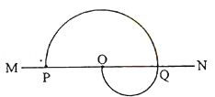
A．2 B． C．1 D．

【考点】CF：洛伦兹力；CI：带电粒子在匀强磁场中的运动．菁优网版权所有
【专题】536：带电粒子在磁场中的运动专题．
【分析】粒子在磁场中做匀速圆周运动，由牛顿第二定律求出磁感应强度，然后再求出磁感应强度之比。
【解答】解：设粒子在铝板上、下方的轨道半径分别为r₁、r₂，速度分别为v₁、v₂。
由题意可知，粒子轨道半径：r₁=2r₂，
由题意可知，穿过铝板时粒子动能损失一半，即：mv₂²=•mv₁²，v₁=v₂，
粒子在磁场中做匀速圆周运动，
由牛顿第二定律得：qvB=m，
磁感应强度：B=，
磁感应强度之比：=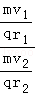=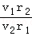=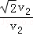×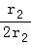=；
故选：D。
【点评】本题考查了求磁感应强度，根据题意求出粒子的轨道半径、与速度关系，然后应用牛顿第二定律即可正确解题。

4．（6分）如图所示，用橡皮筋将一小球悬挂在小车的架子上，系统处于平衡状态，现使小车从静止开始向左加速，加速度从零开始逐渐增大到某一值，然后保持此值，小球稳定时细线偏离竖直方向到某一角度（橡皮筋在弹性限度内）。与稳定在竖直位置时相比，小球的高度（ ）
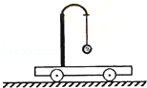
A．一定降低
B．一定升高
C．保持不变
D．升高或降低由橡皮筋的劲度系数决定

【考点】29：物体的弹性和弹力；37：牛顿第二定律．菁优网版权所有
【专题】31：定性思想；43：推理法；522：牛顿运动定律综合专题．
【分析】以小球为研究对象，由牛顿第二定律可得出小球的加速度与受到的拉力之间的关系即可判断。
【解答】解：设L₀为橡皮筋的原长，k为橡皮筋的劲度系数，小车静止时，对小球受力分析得：T₁=mg，
弹簧的伸长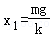
即小球与悬挂点的距离为L₁=L₀+，
当小车的加速度稳定在一定值时，对小球进行受力分析如图，得：
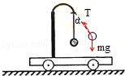
T₂cosα=mg，
T₂sinα=ma，
所以：T₂=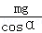，
弹簧的伸长：=则小球与悬挂点的竖直方向的距离为：L₂=（L₀+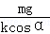）cosα=L₀cosα+＜+=L₁，
所以L₁＞L₂，即小球在竖直方向上到悬挂点的距离减小，所以小球一定升高，故B正确，ACD错误。
故选：B。
【点评】本题中考查牛顿第二定律的应用，注意整体法与隔离法的使用，同时要注意审题。

5．（6分）如图（a），线圈ab、cd绕在同一软铁芯上，在ab线圈中通以变化的电流，用示波器测得线圈cd间电压如图（b）所示，已知线圈内部的磁场与流经线圈的电流成正比，则下列描述线圈ab中电流随时间变化关系的图中，可能正确的是（ ）
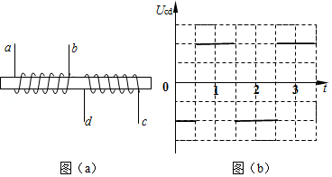
A．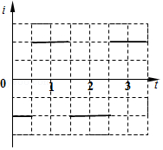
B．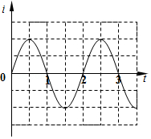
C．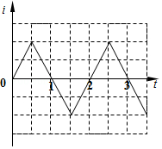
D．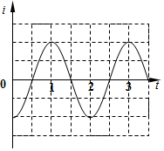

【考点】D8：法拉第电磁感应定律．菁优网版权所有
【专题】13：实验题．
【分析】线圈cd与示波器连接，在每个时间段内电流不随时间变化，则根据法拉第电磁感应定律，产生感应电流的磁场均匀变化，由此判断线圈ab电流的变化。
【解答】解：因为线圈cd中每个时间段内电流大小不变化，则每个时间段内产生的感应电动势不变；
根据法拉第电磁感应定律得：E=NS，
电流为：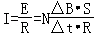，
则线圈ab中每个时间段内电流的磁场均匀变化。正确反应这一关系的图象只有C．故C正确，A、B、D错误。
故选：C。
【点评】解决本题的关键掌握法拉第电磁感应定律，知道磁场均匀变化时，产生的感应电动势大小不变。

6．（6分）太阳系各行星几乎在同一平面内沿同一方向绕太阳做圆周运动，当地球恰好运行到某地外行星和太阳之间，且三者几乎排成一条直线的现象，天文学家称为“行星冲日”，据报道，2014年各行星冲日时间分别为：1月6日木星冲日；4月9日火星冲日；5月11日土星冲日；8月29日海王星冲日；10月8日天王星冲日．已知地球及各地外行星绕太阳运动的轨道半径如下表所示，则下列判断正确的是（ ）
 | 地球 | 火星 | 木星 | 土星 | 天王星 | 海王星
轨道半径（AU） | 1.0 | 1.5 | 5.2 | 9.5 | 19 | 30
A．各地外行星每年都会出现冲日现象
B．在2015年内一定会出现木星冲日
C．天王星相邻两次冲日的时间间隔为土星的一半
D．地外行星中，海王星相邻两次冲日的时间间隔最短

【考点】4F：万有引力定律及其应用．菁优网版权所有
【专题】528：万有引力定律的应用专题．
【分析】行星围绕太阳做匀速圆周运动，根据开普勒第三定律，其轨道半径的三次方与周期T的平方的比值都相等；从一次行星冲日到下一次行星冲日，为地球多转动一周的时间．
【解答】解：根据开普勒第三定律，有：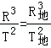；
解得：T=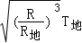；
故T_{火}==1.84年；
T_{木}==11.86年；
T_{土}==29.28年；
T_{天}==82.82年；
T_{海}==164.32年；
A、如果两次行星冲日时间间隔为1年，则地球多转动一周，有：
2π=（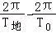）t
代入数据，有：
2π=（﹣）×1
解得：T₀为无穷大；
即行星不动，才可能在每一年内发生行星冲日，显然不可能，故A错误；
B、2014年1月6日木星冲日，木星的公转周期为11.86年，在2年内地球转动2圈，木星转动不到一圈，故在2015年内一定会出现木星冲日，故B正确；
C、如果两次行星冲日时间间隔为t年，则地球多转动一周，有：
2π=（）t
解得：
t=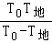
故天王星相邻两次冲日的时间间隔为：t_{天}=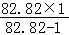≈1.01年；
土星相邻两次冲日的时间间隔为：t_{土}=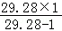≈1.04年；
故C错误；
D、如果两次行星冲日时间间隔为t年，则地球多转动一周，有：
2π=（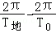）t
解得：
t==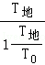，故地外行星中，海王星相邻两次冲日的时间间隔最短；故D正确；
故选：BD。
【点评】本题关键是结合开普勒第三定律分析（也可以运用万有引力等于向心力列式推导出），知道相邻的两次行星冲日的时间中地球多转动一周．

7．（6分）如图，两个质量均为m的小木块a和b（可视为质点）放在水平圆盘上，a与转轴OO′的距离为L，b与转轴的距离为2L．木块与圆盘的最大静摩擦力为木块所受重力的k倍，重力加速度大小为g．若圆盘从静止开始绕转轴缓慢地加速转动，用ω表示圆盘转动的角速度，下列说法正确的是（ ）
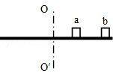
A．a、b所受的摩擦力始终相等
B．b一定比a先开始滑动
C．ω=是b开始滑动的临界角速度
D．当ω=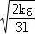时，a所受摩擦力的大小为kmg

【考点】37：牛顿第二定律；4A：向心力．菁优网版权所有
【专题】519：匀速圆周运动专题．
【分析】木块随圆盘一起转动，静摩擦力提供向心力，而所需要的向心力大小由物体的质量、半径和角速度决定．当圆盘转速增大时，提供的静摩擦力随之而增大．当需要的向心力大于最大静摩擦力时，物体开始滑动．因此是否滑动与质量无关，是由半径大小决定．
【解答】解：A、B、两个木块的最大静摩擦力相等。木块随圆盘一起转动，静摩擦力提供向心力，由牛顿第二定律得：木块所受的静摩擦力f=mω²r，m、ω相等，f∝r，所以b所受的静摩擦力大于a的静摩擦力，当圆盘的角速度增大时b的静摩擦力先达到最大值，所以b一定比a先开始滑动，故A错误，B正确；
C、当b刚要滑动时，有kmg=mω²•2l，解得：ω=，故C正确；
D、以a为研究对象，当ω=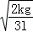时，由牛顿第二定律得：
f=mω²l，可解得：f=kmg，故D错误。
故选：BC。
【点评】本题的关键是正确分析木块的受力，明确木块做圆周运动时，静摩擦力提供向心力，把握住临界条件：静摩擦力达到最大，由牛顿第二定律分析解答．

8．（6分）如图，在正电荷Q的电场中有M、N、P、F四点，M、N、P为直角三角形的三个顶点，F为MN的中点，∠M=30°，M、N、P、F四点处的电势分别用φ_{M}、φ_{N}、φ_{P}、φ_{F}表示，已知φ_{M}=φ_{N}、φ_{P}=φ_{F}，点电荷Q在M、N、P三点所在平面内，则（ ）
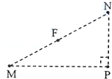
A．点电荷Q一定在MP的连线上
B．连接PF的线段一定在同一等势面上
C．将正试探电荷从P点搬运到N点，电场力做负功
D．φ_{P}＞φ_{M}

【考点】A6：电场强度与电场力；AC：电势．菁优网版权所有
【专题】532：电场力与电势的性质专题．
【分析】点电荷的等势面是一系列的同心圆，对于圆，圆弧上任意两点的连线的中垂线一定通过圆心；找出电荷位置后，根据电势能的变化情况判断电场力做功情况。
【解答】解：A、点电荷的等势面是一系列的同心圆，对于圆、圆弧上任意两点的连线的中垂线一定通过圆心，故场源电荷在MN的中垂线和FP的中垂线的交点上，在MP的连线上，如图所示，故A正确；
B、φ_{P}=φ_{F}，线段PF是P、F所在等势面（球面）的一个弦，故B错误；
C、在正的点电荷的电场中，离场源越远，电势越低，将正试探电荷从P点搬运到N点，电势能降低，故电场力做正功，故C错误；
D、在正的点电荷的电场中，离场源越远，电势越低，故φ_{P}＞φ_{M}，故D正确。
故选：AD。
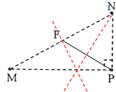
【点评】本题关键是明确点电荷的电场的电场线和等势面的分布规律，知道沿着电场线电势逐渐降低。

三、非选择题：包括必考题和选考题两部分（一）必考题（共129分）
9．（6分）某同学利用图甲所示实验装置及数字化信息系统获得了小车加速度a与钩码的质量m的对应关系图，如图乙所示，实验中小车（含发射器）的质量为200g，实验时选择了不可伸长的轻质细绳和轻定滑轮，小车的加速度由位移传感器及与之相连的计算机得到．回答下列问题：
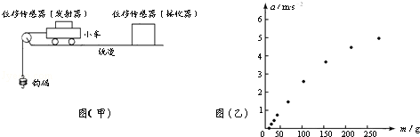
（1）根据该同学的结果，小车的加速度与钩码的质量成 非线性 （填“线性”或“非线性”）关系；
（2）由图乙可知，a﹣m图线不经过原点，可能的原因是 存在摩擦力 ；
（3）若利用本实验来验证“小车质量不变的情况下，小车的加速度与作用力成正比”的结论，并直接以钩码所受重力mg作为小车受到的合外力，则实验中应采取的改进措施是 调节轨道的倾斜度以平衡摩擦力 ，钩码的质量应满足的条件是 远小于小车的质量 ．

【考点】M8：探究加速度与物体质量、物体受力的关系．菁优网版权所有
【专题】13：实验题．
【分析】该实验的研究对象是小车，采用控制变量法研究．当质量一定时，研究小车的加速度和小车所受合力的关系．为消除摩擦力对实验的影响，可以把木板的右端适当垫高，以使小车的重力沿斜面分力和摩擦力抵消，那么小车的合力就是绳子的拉力．
【解答】解：（1）根据该同学的结果得出a﹣m图线是曲线，即小车的加速度与钩码的质量成非线性关系；
（2）从上图中发现直线没过原点，当a=0时，m≠0，即F≠0，也就是说当绳子上拉力不为0时，小车的加速度为0，所以可能的原因是存在摩擦力．
（3）若利用本实验来验证“小车质量不变的情况下，小车的加速度与作用力成正比”的结论，并直接以钩码所受重力mg作为小车受到的合外力，则实验中应采取的改进措施是：
①调节轨道的倾斜度以平衡摩擦力，即使得绳子上拉力等于小车的合力．
②根据牛顿第二定律得，整体的加速度a=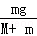，则绳子的拉力F=Ma=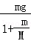，知钩码的质量远小于小车的质量时，绳子的拉力等于钩码的重力，所以钩码的质量应满足的条件是远小于小车的质量．
故答案为：（1）非线性；
（2）存在摩擦力；
（3）调节轨道的倾斜度以平衡摩擦力；远小于小车的质量．
【点评】该实验是探究加速度与力、质量的三者关系，研究三者关系必须运用控制变量法．
对于实验我们要清楚每一项操作存在的理由．比如为什么要平衡摩擦力，这样问题我们要从实验原理和减少实验误差方面去解决．

10．（9分）利用如图（a）所示电路，可以测量电源的电动势和内阻，所用的实验器材有：
待测电源，电阻箱R（最大阻值999.9Ω），电阻R₀（阻值为3.0Ω），电阻R₁（阻值为3.0Ω），电流表（量程为200mA，内阻为R_{A}=6.0Ω），开关S．
实验步骤如下：
①将电阻箱阻值调到最大，闭合开关S；
②多次调节电阻箱，记下电流表的示数I和电阻箱相应的阻值R；
③以为纵坐标，R为横坐标，作出﹣R图线（用直线拟合）；
④求出直线的斜率k和在纵轴上的截距b
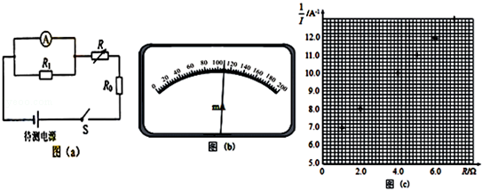
回答下列问题：
（1）分别用E和r表示电源的电动势和内阻，则和R的关系式为 =R+（5.0+r） ；
（2）实验得到的部分数据如下表所示，其中电阻R=3.0Ω时电流表的示数如图（b）所示，读出数据，完成下表．答：① 0.110 ，② 9.09 ．
R/Ω | 1.0 | 2.0 | 3.0 | 4.0 | 5.0 | 6.0 | 7.0
I/A | 0.143 | 0.125 | ① | 0.100 | 0.091 | 0.084 | 0.077
/A^{﹣1} | 6.99 | 8.00 | ② | 10.0 | 11.0 | 11.9 | 13.0
（3）在图（c）的坐标纸上将所缺数据点补充完整并作图，根据图线求得斜率k= 1 A^{﹣1}Ω^{﹣1}，截距b= 6 A^{﹣1}；
（4）根据图线求得电源电动势E= 3.0 V，内阻r= 1.0 Ω．

【考点】N3：测定电源的电动势和内阻．菁优网版权所有
【专题】13：实验题．
【分析】（1）根据图a所示电路图应用欧姆定律求出图象的函数表达式．
（2）根据图b所示电流表读出其示数，然后答题．
（3）应用描点法作出图象，然后根据图象分析答题．
（4）根据图象与图象的函数表达式求出电源电动势与内阻．
【解答】解：（1）电流表与电阻R₁并联，两端电压相等，电阻R₁的阻值为3.0Ω，电流表内阻为R_{A}=6.0Ω，则通过电阻R₁的电流为为通过电流表的2倍，
电流表示数为I，电路电流为3I，并联电阻R_{并}=2Ω，由图a所示电路图可知，E=3I（R_{并}+R₀+R+r），则=R+3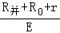=R+（5.0+r）；
（2）由图b所示可知，电流I=0.110A，所以电流的倒数为9.09；
（3）根据表中实验数据在坐标系内描出对应点，然后作出图象如图所示：
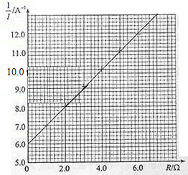
由图示图象可知，图象斜率k=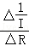=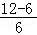=1，由图示可知，图象截距：b=6.0；
（4）由图示图象与图象的函数表达式可知，k=，b=（5.0+r），代入数据解得，电源电动势E=3.0V时，内阻r=1.0Ω；
故答案为：（1）=R+（5.0+r）；（2）0.110；9.09；（3）图象如图所示；1；6；（4）3.0；1.0．
【点评】本题考查了求图象函数表达式、电表读数、作图象、求电源电动势与内阻问题，应用图象法处理实验数据是常用的实验数据处理方法，要掌握描点法作图的方法，要会用图象法处理实验数据．

11．（12分）公路上行驶的两辆汽车之间应保持一定的安全距离。当前车突然停止时，后车司机可以采取刹车措施，使汽车匀减速在安全距离内停下而不会与前车相碰。通常情况下，人的反应时间和汽车系统的反应时间之和为1s（这一时间段内车仍保持匀速）。当汽车在晴天干燥沥青路面上以108km/h的速度匀速行驶时，安全距离为120m。设雨天时汽车匀减速时的加速度为晴天时的，若要求安全距离仍为120m，求汽车在雨天安全行驶的最大速度。

【考点】1D：匀变速直线运动的速度与时间的关系；1E：匀变速直线运动的位移与时间的关系．菁优网版权所有
【专题】11：计算题；32：定量思想；43：推理法；511：直线运动规律专题．
【分析】在反应时间内汽车做匀速直线运动，所以汽车间的安全距离等于匀速运动的位移和匀减速直线运动的位移之和，根据牛顿第二定律结合运动学基本公式求解。
【解答】解：设路面干燥时，汽车刹车时的加速度大小为a₀，安全距离为s，反映时间为t₀，由运动学公式得：
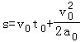…①
式中，v₀为汽车刹车前的速度。
设在雨天行驶时汽车刹车的加速度大小为a，安全行驶的最大速度为v，由运动学公式得：
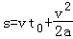…②
依题意有：a=a₀…③
联立①②③式并代入题给数据得：v=20m/s
答：汽车在雨天安全行驶的最大速度为20m/s
【点评】解决本题的关键知道安全距离是反应时间内匀速运动的位移和匀减速运动的位移之和。匀减速运动的位移可以通过速度位移公式求解。

12．（20分）如图，O、A、B为同一竖直平面内的三个点，OB沿竖直方向，∠BOA=60°，OB=OA，将一质量为m的小球以一定的初动能自O点水平向右抛出，小球在运动过程中恰好通过A点，使此小球带电，电荷量为q（q＞0），同时加一匀强电场，场强方向与△OAB所在平面平行．现从O点以同样的初动能沿某一方向抛出此带电小球，该小球通过了A点，到达A点时的动能是初动能的3倍，若该小球从O点以同样的初动能沿另一方向抛出，恰好通过B点，且到达B点时的动能为初动能的6倍，重力加速度大小为g，求：
（1）无电场时，小球到达A点时的动能与初动能的比值；
（2）电场强度的大小和方向．
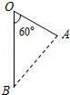

【考点】43：平抛运动；AK：带电粒子在匀强电场中的运动．菁优网版权所有
【专题】532：电场力与电势的性质专题．
【分析】（1）小球做平抛运动，设初速度v₀．初动能E_{K0}，从O到A的运动时间为t，将该运动分解即可；
（2）加电场后，同样使用动能定理与功能关系对小球到达A与到达B的过程分别列出公式即可．
【解答】解：（1）小球做平抛运动，设初速度v₀．初动能E_{K0}，从O到A的运动时间为t，令，
则：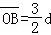，
根据平抛运动的规律得：水平方向：d•sin60°=v₀t…①
竖直方向：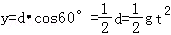…②
又：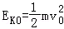…③
联立①②③解得：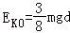…④
设小球到达A时的动能为E_{KA}，则：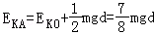…⑤
所以：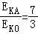；
（2）加电场后，从O点到A点下降了y=d，从O点到B点下降了，设两点的电势能分别减小△E_{PA}和△E_{PB}，由能量守恒和④得：
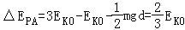…⑥
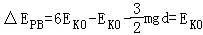…⑦
在匀强电场中，沿着任意直线，电势的降落是均匀的，设直线OB上的M点的电势与A的电势相同，M点到O点的距离是x，如图，则有：
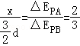…⑧
解得：x=d，
MA是等势线，电场线与MA的垂线OC平行，设电场方向与竖直向下的方向之间的夹角是α，
由几何关系可得△OAM是等边三角形，所以：α=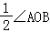=30°，
即电场线的方向与竖直方向之间的夹角是30°，
设电场强度的大小是E，则：qE•dcos30°=△E_{PA}…⑨
联立④⑥⑨得：E=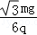，
答：（1）无电场时，小球到达A点时的动能与初动能的比值是；
（2）电场强度的大小是，方向与竖直方向之间的夹角是30°．
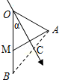
【点评】本题是平抛运动与类平抛运动的组合，关键是运用动能定理与功能关系研究小球到达A与到达B的过程，再运用电场力做功的基本规律解题．

（二）选考题，共45分，请考生从给出的3类物理题、3类化学题，2类生物题中每科任选一题作答。【物理-选修3-3】
13．（6分）一定量的理想气体从状态a开始，经历三个过程ab、bc、ca回到原状态，其p﹣T图象如图所示，下列判断正确的是（ ）
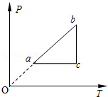
A．过程bc中气体既不吸热也不放热
B．过程ab中气体一定吸热
C．过程ca中外界对气体所做的功等于气体所放的热
D．a、b和c三个状态中，状态a分子的平均动能最小
E．b和c两个状态中，容器壁单位面积单位时间内受到气体分子撞击的次数不同

【考点】8F：热力学第一定律；99：理想气体的状态方程．菁优网版权所有
【专题】54B：理想气体状态方程专题．
【分析】由图示图象判断气体的状态变化过程，应用气态方程判断气体体积如何变化，然后应用热力学第一定律答题．
【解答】解：A、由图示图象可知，bc过程气体发生等温变化，气体内能不变，压强减小，由玻意耳定律可知，体积增大，气体对外做功，由热力学第一定律△U=Q+W可知，气体吸热，故A错误；
B、由图示可知，ab过程，气体压强与热力学温度成正比，则气体发生等容变化，气体体积不变，外界对气体不做功，气体温度升高，内能增大，由热力学第一定律可知，气体吸收热量，故B正确；
C、由图象可知，ca过程气体压强不变，温度降低，由盖吕萨克定律可知，其体积减小，外界对气体做功，W＞0，气体温度降低，内能减少，△U＜0，由热力学第一定律可知，气体要放出热量，过程ca中外界对气体所做的功小于气体所放热量，故C错误；
D、由图象可知，a、b和c三个状态中a状态温度最低，分子平均动能最小，故D正确；
E、由图象可知，bc过程气体发生等温变化，气体内能不变，压强减小，由玻意耳定律可知，体积增大，b、c状态气体的分子数密度不同，b和c两个状态中，容器壁单位面积单位时间内受到气体分子撞击的次数不同，故E正确；
故选：BDE。
【点评】本题考查气体的状态方程中对应的图象，分析清楚图示图象、知道理想气体内能由气体的温度决定即可解题，解题时要抓住在P﹣T图象中等容线为过原点的直线．

14．（9分）一定质量的理想气体被活塞封闭在竖直放置的圆柱形气缸内，气缸壁导热良好，活塞可沿气缸壁无摩擦地滑动．开始时气体压强为p，活塞下表面相对于气缸底部的高度为h，外界的温度为T₀，现取质量为m的沙子缓慢地倒在活塞的上表面，沙子倒完时，活塞下降了，若此后外界的温度变为T，求重新达到平衡后气体的体积．已知外界大气的压强始终保持不变、重力加速度大小为g．

【考点】99：理想气体的状态方程；9K：封闭气体压强．菁优网版权所有
【专题】54B：理想气体状态方程专题．
【分析】气体先发生等温变化，然后再发生等压变化，由玻意耳定律与盖吕萨克定律求出气体的体积．
【解答】解：设大气与活塞对气体的总压强为p，活塞横截面积为S，
气体末状态的压强p′=p+，体积V′=（h﹣h）S=Sh，
由玻意耳定律得：pV=p′V′，
即：pSh=（p+）Sh…①
由①式得=p…②
外界的温度变为T后，设活塞下表面相对于气缸底部的高度为h′，根据盖﹣吕萨克定律，得；
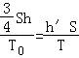…③
解得h′=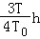…④
气体最后的体积为V=h′S…⑤
联立②④⑤可得V=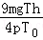．
答：重新达到平衡后气体的体积为．
【点评】本题关键是运用力学知识分析气体压强如何变化，然后根据玻马定律列式求解．

【物理-选修3-4】
15．图（a）为一列简谐横波在t=2s时的波形图，图（b）为媒质中平衡位置在x=1.5m处的质点的振动图象，P是平衡位置为x=2m的质点，下列说法正确的是（ ）
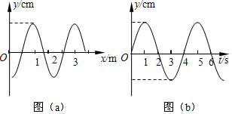
A．波速为0.5m/s
B．波的传播方向向右
C．0～2s时间内，P运动的路程为8cm
D．0～2s时间内，P向y轴正方向运动
E．当t=7s时，P恰好回到平衡位置

【考点】F4：横波的图象；F5：波长、频率和波速的关系．菁优网版权所有
【专题】51D：振动图像与波动图像专题．
【分析】先根据质点的振动图象，判断波的传播方向，再根据波长和周期求波速；据波形成的条件和特点分析各质点的振动情况。
【解答】解：A、由图（a）可知该简谐横波波长为2m，由图（b）知周期为4s，则波速为v==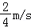=0.5m/s，故A正确；
B、根据图（b）的振动图象可知，在x=1.5m处的质点在t=2s时振动方向向下，所以该波向左传播，故B错误；
C、由于t=2s时，质点P在波谷，且2s=0.5T，所以质点P的路程为2A=8cm，故C正确；
D、由于该波向左传播，由图（a）可知t=2s时，质点P已经在波谷，所以可知0～2s时间内，P向y轴负方向运动
，故D错误；
E、当t=7s时，△t=5s=1，P恰好回平衡位置，故E正确。
故选：ACE。
【点评】熟练利用波形平移法判断质点的振动方向与传播方向、利用周期表示时间，求质点的路程、注意时间和空间周期性的对应。

16．一个半圆柱形玻璃砖，其横截面是半径为R的半圆，AB为半圆的直径，O为圆心，如图所示，玻璃的折射率n=。
（i）一束平行光垂直射向玻璃砖的下表面，若光线到达上表面后，都能从该表面射出，则入射光束在AB上的最大宽度为多少？
（ii）一细束光线在O点左侧与O相距R处垂直于AB从下方入射，求此光线从玻璃砖射出点的位置。
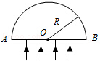

【考点】H3：光的折射定律．菁优网版权所有
【专题】54D：光的折射专题．
【分析】由全反射定律求出临界角，然后由几何知识求出入射光束在AB上的最大宽度。
【解答】解：（i）根据全反射定律：sinC=，
得：C=45°，
即临界角为45°，如下图：
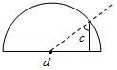
由几何知识得：d=，
则入射光束在AB上的最大宽度为2d=R；
（ii）设光线在距离O点R的C点射入后，在上表面的入射角为α，由几何关系和已知条件得：α=60°＞C
光线在玻璃砖内会发生三次全反射，最后由G点射出，如图：
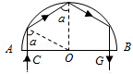
由反射定律和几何关系得：
OG=OC=R，
射到G点的光有一部分被反射，沿原路返回到达C点射出。
答：（i）一束平行光垂直射向玻璃砖的下表面，若光线到达上表面后，都能从该表面射出，则入射光束在AB上的最大宽度为R；
（ii）一细束光线在O点左侧与O相距R处垂直于AB从下方入射，此光线从玻璃砖射出点的位置在O点左侧或者右侧R处。
【点评】本题考查了全反射定律以及反射定律的应用，正确作出光路图，灵活运用几何知识求解是关键。

【物理-选修3-5】
17．关于天然放射性，下列说法正确的是（ ）
A．所有元素都可能发生衰变
B．放射性元素的半衰期与外界的温度无关
C．放射性元素与别的元素形成化合物时仍具有放射性
D．α、β和γ三种射线，γ射线的穿透力最强
E．一个原子核在一次衰变中可同时放出α、β和γ三种射线

【考点】I6：X射线、α射线、β射线、γ射线及其特性；J9：天然放射现象；JA：原子核衰变及半衰期、衰变速度．菁优网版权所有
【专题】54O：衰变和半衰期专题．
【分析】自然界中有些原子核是不稳定的，可以自发地发生衰变，衰变的快慢用半衰期表示，与元素的物理、化学状态无关．
【解答】解：A、有些原子核不稳定，可以自发地衰变，但不是所有元素都可能发生衰变，故A错误；
B、放射性元素的半衰期由原子核决定，与外界的温度无关，故B正确；
C、放射性元素的放射性与核外电子无关，故放射性元素与别的元素形成化合物时仍具有放射性，故C正确；
D、α、β和γ三种射线，γ射线的穿透力最强，电离能力最弱，故D正确；
E、一个原子核在一次衰变中不可能同时放出α、β和γ三种射线，故E错误。
故选：BCD。
【点评】本题关键是明确原子核衰变的特征、种类、快慢，熟悉三种射线的特征，基础问题．

18．如图，质量分别为m_{A}、m_{B}的两个弹性小球A、B静止在地面上方，B球距地面的高度h=0.8m，A球在B球的正上方，先将B球释放，经过一段时间后再将A球释放，当A球下落t=0.3s时，刚好与B球在地面上方的P点相碰，碰撞时间极短，碰后瞬间A球的速度恰为零。已知m_{B}=3m_{A}，重力加速度大小g=10m/s²，忽略空气阻力及碰撞中的动能损失，求：
（i）B球第一次到达地面时的速度；
（ii）P点距离地面的高度。
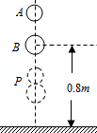

【考点】53：动量守恒定律．菁优网版权所有
【专题】52F：动量定理应用专题．
【分析】（1）B球释放后做自由落体运动，根据自由落体运动位移速度公式即可求解；
（2）A球释放后做自由落体运动，根据速度时间公式求出碰撞时，A球的速度，碰撞过程中动量守恒，不考虑动能损失，则机械能守恒，根据动量守恒定律及机械能守恒定律即可求解。
【解答】解：（1）B球释放后做自由落体运动，根据自由落体运动位移速度公式得：
B落地的速度…①
（2）设P点距离地面的高度为h′，碰撞前后，A球的速度分别为v₁、v₁′，B球的速度分别为v₂、v₂′，由运动学规律可得：
v₁=gt=10×0.3=3m/s…②
由于碰撞时间极短，两球碰撞前后动量守恒，动能守恒，规定向下的方向为正，则：
m_{A}v₁﹣m_{B}v₂=m_{B}v₂′（碰后A球速度为0）…③
m_{A}v₁²+m_{B}v₂²=m_{B}v₂′²…④
又知m_{B}=3m_{A}…⑤
由运动学及碰撞的规律可得B球与地面碰撞前后的速度大小相等，即碰撞后速度大小为4m/s。
则由运动学规律可得h′=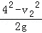…⑥
联立①～⑥式可得h′=0.75m。
答：（1）B球第一次到达地面时的速度为4m/s；
（2）P点距离地面的高度为0.75m。
【点评】本题主要考查了自由落体运动基本公式、动量守恒定律、机械能守恒定律的直接应用，要求同学们能分析清楚两个小球得运动情况，选择合适的过程，应用物理学基本规律解题，难度适中。

